一次函数的图象

（2012•从化市一模）已知正比例函数y=kx（k≠0）函数值随x的增大而增大，则一次函数y=﹣kx+k的图象大致是（ ）
A．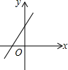 B．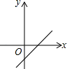 C．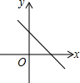 D．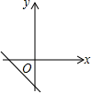
【考点】一次函数的图象；正比例函数的性质．
【专题】应用题；压轴题．
【分析】由于正比例函数y=kx（k≠0）函数值随x的增大而增大，可得k＞0，﹣k＜0，然后，判断一次函数y=﹣kx+k的图象经过象限即可；
【解答】解：∵正比例函数y=kx（k≠0）函数值随x的增大而增大，
∴k＞0，
∴﹣k＜0，
∴一次函数y=﹣kx+k的图象经过一、二、四象限；
故选C．
【点评】本题主要考查了一次函数的图象，掌握一次函数y=kx+b，当k＞0，b＞0时，图象过一、二、三象限；当k＞0，b＜0时，图象过一、三、四象限；k＜0，b＞0时，图象过一、二、四象限；k＜0，b＜0时，图象过二、三、四象限．

（2011•张家界）关于x的一次函数y=kx+k²+1的图象可能正确的是（ ）
A．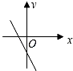 B．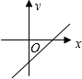 C．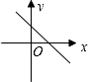 D．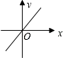
【考点】一次函数的图象．
【专题】压轴题．
【分析】根据图象与y轴的交点直接解答即可．
【解答】解：令x=0，则函数y=kx+k²+1的图象与y轴交于点（0，k²+1），∵k²+1＞0，∴图象与y轴的交点在y轴的正半轴上．
故选C．
【点评】本题考查一次函数的图象，考查学生的分析能力和读图能力．

（2011•松江区模拟）如图是反映某工程队所挖河渠长度y（米）与挖掘时间x（时）之间关系的部分图象．下列说法正确的是（ ）
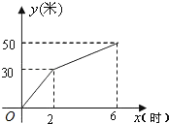
A．该工程队每小时挖河渠米
B．该河渠总长为50米
C．该工程队挖了30米之后加快了挖掘速度
D．开挖到30米时，用了2小时
【考点】一次函数的图象；一次函数的应用．
【专题】压轴题．
【分析】将图象看作两段一次函数图象，分别根据一次函数的性质来解答．
【解答】解：根据图象：A、应为该工程队平均每小时挖河渠=米；
B、不知工程完成与否；
C、应为该工程队挖了30米之后放慢了挖掘速度；
D、开挖到30米时，用了2小时，正确．
故选D．
【点评】本题考查函数图象的理解与运用．

（2011•莆田模拟）一次函数y=kx+b的图象如图，当x＜0时，y的取值范围是（ ）
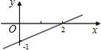
A．y＞0 B．y＜0 C．﹣1＜y＜0 D．y＜﹣1
【考点】一次函数的图象．
【专题】压轴题；数形结合．
【分析】当x＜0时，图象在x轴的下方，此时y＜﹣1．
【解答】解：根据图象和数据可知，当x＜0即图象在y轴左侧时，y的取值范围是y＜﹣1．
故选D．
【点评】本题考查一次函数的图象，考查学生的分析能力和读图能力．
一次函数y=kx+b的图象有四种情况：
①当k＞0，b＞0，函数y=kx+b的图象经过第一、二、三象限；
②当k＞0，b＜0，函数y=kx+b的图象经过第一、三、四象限；
③当k＜0，b＞0时，函数y=kx+b的图象经过第一、二、四象限；
④当k＜0，b＜0时，函数y=kx+b的图象经过第二、三、四象限．

（2010•铜仁地区）正比例函数y=kx（k≠0）的函数值y随x的增大而减小，则一次函数y=kx+k的图象大致是（ ）
A．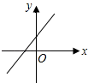 B．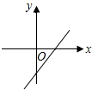 C．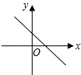 D．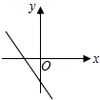
【考点】一次函数的图象；正比例函数的性质．
【专题】压轴题．
【分析】因为正比例函数y=kx（k≠0）的函数值y随x的增大而减小，可以判断k＜0；再根据k＜0判断出y=kx+k的图象的大致位置．
【解答】解：∵正比例函数y=kx（k≠0）的函数值y随x的增大而减小，
∴k＜0，
∴一次函数y=kx+k的图象经过一、三、二象限．
故选：D．
【点评】主要考查了一次函数的图象性质，要掌握它的性质才能灵活解题．
一次函数y=kx+b的图象有四种情况：
①当k＞0，b＞0，函数y=kx+b的图象经过第二、三象、四象限；
②当k＞0，b＜0，函数y=kx+b的图象经过第一、三、四象限；
③当k＜0，b＞0时，函数y=kx+b的图象经过第一、二、四象限；
④当k＜0，b＜0时，函数y=kx+b的图象经过第二、三、四象限．

（2010•荆州）函数y₁=|x|，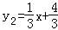．当y₁＞y₂时，x的范围是（ ）
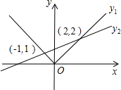
A．x＜﹣1 B．﹣1＜x＜2 C．x＜﹣1或x＞2 D．x＞2
【考点】一次函数的图象．
【专题】压轴题．
【分析】此题可根据两交点坐标直接取y₂图象处于y₁图象下方时x所满足的值即可．
【解答】解：由图象可知：在（﹣1，1）左边，（2，2）的右边，y₁＞y₂，
∴x＜﹣1或x＞2．
故选C．
【点评】本题考查了函数的图象．对于有相应的函数值来求自变量的取值范围，应该从交点入手思考．

（2009•海南）一次函数y=﹣x+2的图象是（ ）
A．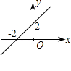 B．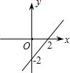 C．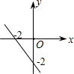 D．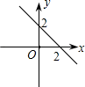
【考点】一次函数的图象．
【专题】压轴题．
【分析】因为﹣1＜0，2＞0，根据一函数的性质，可以判断，直线过二、四、一象限．也可求出与x轴、y轴的交点，直接连线．
【解答】解：根据k=﹣1，b=2可知，直线过二、四、一象限，且截距是2．
故选D．
【点评】本题考查根据一次函数解析式确定图象的位置，一般地，
若k＞0，图象过第一，三象限，k＜0，图象过第二，四象限；
若b＞0，则图象与y轴交于正半轴；
b=0，图象过原点；
b＜0，则图象与y轴交于负半轴．

（2008•太原）下列图象中，以方程y﹣2x﹣2=0的解为坐标的点组成的图象是（ ）
A．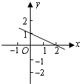 B．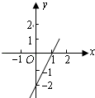 C．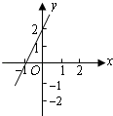 D．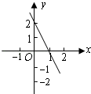
【考点】一次函数的图象．
【专题】压轴题．
【分析】可以有多种解法：
方法一，由方程y﹣2x﹣2=0得函数y=2x+2，由函数性质得一次函数y=2x+2过一、二、三象限，所以此题选C；
方法二，求出y=2x+2与两坐标轴的交点坐标，从图象上判定；
【解答】解：（以方法二为例）
方程y﹣2x﹣2=0可化为y=2x+2
当x=0时，y=2
当y=0时，x=﹣1
可知函数图象过（0，2）和（﹣1，0）
故选C．
【点评】此题考查方程与函数的关系，由于任何一元一次方程都可以转化为一次函数的形式，所以解一元一次方程可以转化为：当函数值确定时，求与之对应的自变量的值．从图象上看，这相当于已知纵坐标，确定横坐标的值．也可用一次函数图象与坐标轴的交点坐标来求所对应的方程的解．

（2008•西宁）已知函数y=﹣中，x＞0时，y随x的增大而增大，则y=kx﹣k的大致图象为（ ）
A．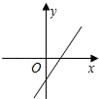 B．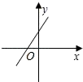 C．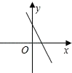 D．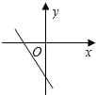
【考点】一次函数的图象；反比例函数的性质．
【专题】压轴题．
【分析】本题考查反比例函数和一次函数的图象和性质；根据题意，函数y=﹣中，x＞0时，y随x的增大而增大；分析可得k的符号，再根据一次函数的性质，可得y=kx﹣k的图象所过的象限．
【解答】解：∵在函数y=﹣中，x＞0时，y随x的增大而增大，
∴﹣k＜0，故k＞0，
根据一次函数的性质，y=kx﹣k过一、三、四象限．
故选A．
【点评】一次函数y=kx+b的图象有四种情况：
①当k＞0，b＞0，函数y=kx+b的图象经过第一、二、三象限；
②当k＞0，b＜0，函数y=kx+b的图象经过第一、三、四象限；
③当k＜0，b＞0时，函数y=kx+b的图象经过第一、二、四象限；
④当k＜0，b＜0时，函数y=kx+b的图象经过第二、三、四象限．

（2007•乐山）已知一次函数y=kx+b的图象如图所示，当x＜1时，y的取值范围是（ ）
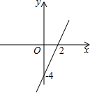
A．﹣2＜y＜0 B．﹣4＜y＜0 C．y＜﹣2 D．y＜﹣4
【考点】一次函数的图象．
【专题】压轴题；数形结合．
【分析】根据一次函数过（2，0），（0，﹣4）求出k的值，得到一次函数解析式，然后用y表示x，再解关于y的不等式即可．
【解答】解：一次函数y=kx+b的图象与y轴交于点（0，﹣4），
∴b=﹣4，与x轴点（2，0），
∴0=2k﹣4，
∴k=2，
∴y=kx+b=2x﹣4，
∴x=（y+4）÷2＜1，
∴y＜﹣2．
故选C．
【点评】本题利用了一次函数与x轴y轴的交点坐标用待定系数法求出k、b的值．

（2006•哈尔滨）在平面直角坐标系内，直线y=x+3与两坐标轴交于A、B两点，点O为坐标原点，若在该坐标平面内有以点P（不与点A、B、O重合）为顶点的直角三角形与Rt△ABO全等，且这个以点P为顶点的直角三角形与Rt△ABO有一条公共边，则所有符合条件的P点个数为（ ）
A．9个 B．7个 C．5个 D．3个
【考点】一次函数的图象；直角三角形全等的判定．
【专题】压轴题．
【分析】分别以直角三角形的一直角边为公共边，过直角边的两顶点作垂线，在此垂线上截取线段使线段的长等于另一直角边，连接此点与另一端点的连线即可；在以公共斜边作直角三角形时要以AB为直径作圆，再在圆上找出与A、B两点的连线等于两直角边的点即可．
【解答】解：如图，图中的P₁、P₂、P₃、P₄、P₅、P₆、P₇，就是符合要求的点P，
注意以P₁为公共点的直角三角形有3个．⊋
故选B．
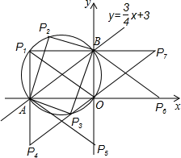
【点评】此题综合考查一次函数的图象与两坐标轴的交点的求法，直角三角形全等的判定．

（2004•大连）如图，直线y=kx+b与x轴交于点（﹣4，0），则y＞0时，x的取值范围是（ ）
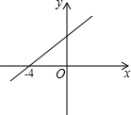
A．x＞﹣4 B．x＞0 C．x＜﹣4 D．x＜0
【考点】一次函数的图象．
【专题】压轴题；数形结合．
【分析】根据题意，y＞0，即x轴上方的部分，读图易得答案．
【解答】解：由函数图象可知x＞﹣4时y＞0．
故选A．
【点评】本题较简单，解答此类题目时应注意数形结合的思想是问题更直观化．

（2002•南宁）以下是2002年3月12日《南国早报》刊登的南宁市自来水价格调整表：
南宁市自来水价格调整表（部分）单位：元/立方米
用水类别 | 现行水价 | 拟调整水价
一、居民生活用水 | 0.72
1、一户一表
第一阶梯：月用水量0～30立方米/户 |  | 0.82
第二阶梯：月用水量超过30立方米/户部分 |  | 1.23
则调整水价后某户居民月用水量x（立万米）与应交水费y（元）的函数图象是（ ）
A．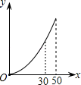 B．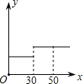 C．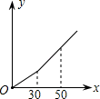 D．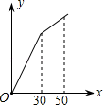
【考点】一次函数的图象；一次函数的应用．
【专题】压轴题．
【分析】根据题意：函数的图象为分段函数，两段均为一次函数，且当x＞30时，收费更高，故直线倾斜程度变大，据此作出选择．
【解答】解：根据图中信息，列出函数解析式得：①y=0.82x（0＜x≤30）；
②y=1.23（x﹣30）+0.82×30=1.23x﹣12.3（x＞30）．
故选C．
【点评】本题要求学生根据题意，结合实际情况，判断函数的图象．

（2000•辽宁）下列图象中，不可能是关于x的一次函数y=mx﹣（m﹣3）的图象的是（ ）
A．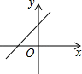 B．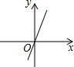 C．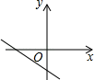 D．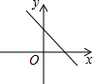
【考点】一次函数的图象．
【专题】压轴题．
【分析】分别根据四个答案中函数的图象求出m的取值范围即可．
【解答】解：A、由函数图象可知，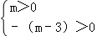，解得，0＜m＜3；
B、由函数图象可知，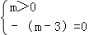，解得，m=3；
C、由函数图象可知，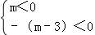，解得，m＜0，m＞3，无解；
D、由函数图象可知，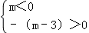解得，m＜0．
故选C．
【点评】此题比较复杂，解答此题的关键是根据各选项列出方程组，求出无解的一组．

（2000•黑龙江）y=k₁x﹣k₁（k₁＞0）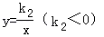在同一坐标系中的图象大致是（ ）
A．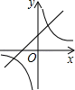 B．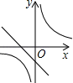 C．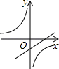 D．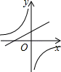
【考点】一次函数的图象；反比例函数的图象．
【专题】压轴题．
【分析】根据题意，在函数y=k₁x﹣k₁和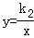中，k₁＞0，k₂＜0，则可得一次函数与反比例函数所在的象限，分析选项可得答案．
【解答】解：根据题意：y=k₁x﹣k₁中，k₁＞0，过一、四、三象限，且过点（1，0）；
反比例函数中k₂＜0，故其图象过二、四象限；
同时符合以上条件的只有C选项．
故选C．
【点评】本题考查了一次函数的图象及反比例函数的图象，重点是注意y=k₁x+b中k₁、b及y=中k₂的取值．

（1998•海淀区）在下列直角坐标系中，一次函数y=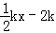的图象只可能是（ ）
A．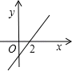 B．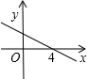 C．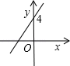 D．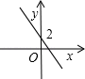
【考点】一次函数的图象．
【专题】压轴题．
【分析】函数的解析式可化为y=，易得其图象与x轴的交点为（4，0），分析选项可得答案．
【解答】解：函数的解析式可化为y==k（x﹣4），
即函数图象与x轴的交点为（4，0），
分析可得，B符合．
故选：B．
【点评】本题考查一次函数的图象，要求学生掌握通过解析判断其图象与坐标轴的交点位置、坐标．

（1998•广东）已知y是x的函数，y与x﹣1成正比例，如果这个函数的图象经过点（a，a）（a≠0），那么它的图象大致是（ ）
A．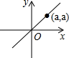 B．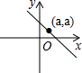 C．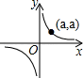 D．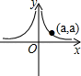
【考点】一次函数的图象．
【专题】压轴题．
【分析】根据题意设y=k（x﹣1）（k≠0），然后求出直线经过定点（1，0），再根点（a，a）在第一、三象限的平分线上，即可判断出大致图象为B．
【解答】解：∵y与x﹣1成正比例，
∴y=k（x﹣1）（k≠0），
当x=1时，y=0，与k值无关，
∴直线y=k（x﹣1）经过定点（1，0），
∵点（a，a）（a≠0），
∴点（a，a）在第一三象限的平分线上，
∴直线的大致图象为B选项图象．
故选B．
【点评】本题考查了一次函数图象，设出直线解析式并确定出经过的定点坐标是解题的关键．

（2011•长春）如图，一次函数y=kx+b（k＜0）的图象经过点A．当y＜3时，x的取值范围是 x＞2 ．
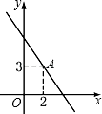
【考点】一次函数的图象．
【专题】压轴题；数形结合．
【分析】根据一次函数的图象可直接进行解答．
【解答】解：由函数图象可知，此函数是减函数，当y=3时x=2，
故当y＜3时，x＞2．
故答案为：x＞2．
【点评】本题考查的是一次函数的图象，利用数形结合求出x的取值范围是解答此题的关键．

（2009•安徽模拟）一次函数y₁=kx+b与y₂=x+a的图象如图所示，则下列结论：
①k＜0；②a＞0；③当x=3时，y₁=y₂；④当x＞3时，y₁＜y₂中，
正确的判断是 ①③④ ．
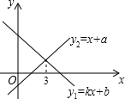
【考点】一次函数的图象；一次函数的性质．
【专题】压轴题．
【分析】仔细观察图象，根据一次函数的性质解答即可．
【解答】解：根据图示及数据可知：①一次函数y₁=kx+b的图象经过第二、四象限，则k＜0正确；
②y₂=x+a的图象经与y轴交与负半轴，则a＞0错误；
③一次函数y₁=kx+b与y₂=x+a的图象交点的横坐标是3，所以当x=3时，y₁=y₂正确；
④当x＞3时，y₁＜y₂正确；
故正确的判断是①，③，④．
故答案为：①③④．
【点评】本题考查一次函数的图象，考查学生的分析能力和读图能力，次函数y=kx+b的图象有四种情况：
①当k＞0，b＞0，函数y=kx+b的图象经过第一、二、三象限；
②当k＞0，b＜0，函数y=kx+b的图象经过第一、三、四象限；
③当k＜0，b＞0时，函数y=kx+b的图象经过第一、二、四象限；
④当k＜0，b＜0时，函数y=kx+b的图象经过第二、三、四象限．

（2006•贵阳）函数y₁=x+1与y₂=ax+b的图象如图所示，这两个函数的交点在y轴上，那么y₁、y₂的值都大于零的x的取值范围是 ﹣1＜x＜2 ．
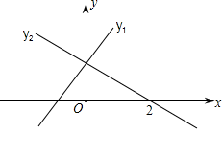
【考点】一次函数的图象．
【专题】压轴题；数形结合．
【分析】求出y₁和x轴的交点坐标，与y₂与x轴的交点坐标之间的部分即为y₁、y₂的值都大于零的x的取值范围．
【解答】解：根据图示及数据可知，
函数y₁=x+1与x轴的交点坐标是（﹣1，0），
由图可知y₂=ax+b与x轴的交点坐标是（2，0），
所以y₁、y₂的值都大于零的x的取值范围是：﹣1＜x＜2．
【点评】本题考查一次函数的图象，考查学生的分析能力和读图能力．
一次函数y=kx+b的图象有四种情况：
①当k＞0，b＞0，函数y=kx+b的图象经过第一、二、三象限；
②当k＞0，b＜0，函数y=kx+b的图象经过第一、三、四象限；
③当k＜0，b＞0时，函数y=kx+b的图象经过第一、二、四象限；
④当k＜0，b＜0时，函数y=kx+b的图象经过第二、三、四象限．

（2006•西岗区）如图是一次函数y₁=ax+b，y₂=kx+c的图象，观察图象，写出同时满足y₁≥0，y₂≥0时x的取值范围 ﹣2≤x≤1 ．
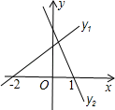
【考点】一次函数的图象．
【专题】压轴题．
【分析】当y₁≥0，时x≥﹣2，y₂≥0时x≤1，同时满足y₁≥0，y₂≥0时，﹣2≤x≤1．
【解答】解：根据图象和图中数据可知，同时满足y₁≥0，y₂≥0时，
x的取值范围﹣2≤x≤1．
【点评】本题考查一次函数的图象，考查学生的分析能力和读图能力．
一次函数y=kx+b的图象有四种情况：
①当k＞0，b＞0，函数y=kx+b的图象经过第一、二、三象限；
②当k＞0，b＜0，函数y=kx+b的图象经过第一、三、四象限；
③当k＜0，b＞0时，函数y=kx+b的图象经过第一、二、四象限；
④当k＜0，b＜0时，函数y=kx+b的图象经过第二、三、四象限．

（1997•甘肃）如图，在直角坐标系中，画出函数y=丨x丨的图象．
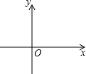
【考点】一次函数的图象．
【专题】压轴题．
【分析】先根据绝对值的定义化简解析式：当x≥0时，y=x；当x＜0时，y=﹣x．再根据正比例函数的图象性质，过点（0，0）及（1，1）画出一条射线及过点（0，0）及（﹣1，1）画出一条射线．
【解答】解：如图所示：
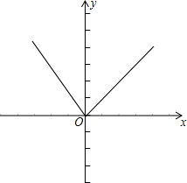
【点评】本题考查了正比例函数的图象性质及绝对值的定义，先根据绝对值的定义化简解析式是解题的关键．

（2013秋•南京期末）在同一平面直角坐标中，关于下列函数：①y=x+1；②y=2x+1；③y=2x﹣1；④y=﹣2x+1的图象，说法不正确的是（ ）
A．②和③的图象相互平行
B．②的图象可由③的图象平移得到
C．①和④的图象关于y轴对称
D．③和④的图象关于x轴对称
【考点】一次函数的图象．
【分析】一次函数的比例系数相等则两直线平行，从而利用排除法确定答案；
【解答】解：由题意得：y=2x+1与y=2x﹣1比例系数相等；y=2x﹣1与y=﹣2x+1的比例系数互为相反数，
所以②和③的图象相互平行，③和④的图象关于x轴对称，
故A、B、D正确，C错误，
故选C．
【点评】本题考查了一次函数的图象，当一次函数的比例系数相等时，其图象平行；比例系数互为相反数，则其图象关于x轴对称．

（2012•常熟市校级二模）如图，直线l₁：y=x+1与直线l₂：y=﹣x﹣把平面直角坐标系分成四个部分，则点（，）在（ ）
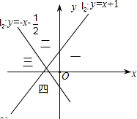
A．第一部分 B．第二部分 C．第三部分 D．第四部分
【考点】一次函数的图象．
【分析】先求出两直线的交点坐标，再把所求点与交点位置相比较即可．
【解答】解：由题意可得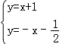，
解得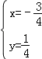，故点（，）应在交点的上方，即第二部分．
故选B．
【点评】先求出两直线的交点坐标，再与已知点相比较即可．

（2012•深圳模拟）已知直线y₁=x，y₂=x+1，y₃=﹣x+5的图象如图所示，若无论x取何值，y总取y₁、y₂、y₃中的最小值，则y的最大值为（ ）
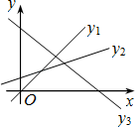
A． B． C． D．
【考点】一次函数的图象；一次函数的性质．
【分析】根据无论x取何值，y总取y₁、y₂、y₃中的最小值，y最大值即求三个函数的公共部分的最大值．
【解答】解：如图，分别求出y₁，y₂，y₃交点的坐标A（，）；B（，）；C（，）
由函数的单调性知 当x=时，y最大值为．
故选B．
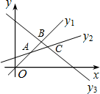
【点评】此题主要考查了一次函数与一次不等式的综合应用，要先画出函数的图象根据数形结合解题，锻炼了学生数形结合的思想方法．

（2012秋•涟水县校级期末）如图，在同一直角坐标系内，直线l₁：y=（k﹣2）x+k和y=kx的位置不可能是（ ）
A．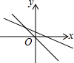 B．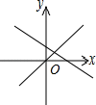 C．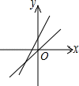 D．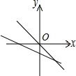
【考点】一次函数的图象．
【分析】根据一次函数的性质，对坐标系中两函数的图象进行讨论即可．
【解答】解：A、由正比例函数的图象可知，k＜0，由一次函数的图象可知k＞0，两结论矛盾，故本选项错误；
B、由正比例函数的图象可知，k＞0，由一次函数的图象可知k＞0且k﹣2＜0，故0＜k＜2，故本选项正确；
C、由正比例函数的图象可知，k＞0，由一次函数的图象可知k＞0，故本选项正确；
D、由正比例函数的图象可知，k＜0，由一次函数的图象可知k﹣2＜0，故本选项正确．
故选A．
【点评】考查了一次函数的图象和正比例函数的图象．一次函数y=kx+b的图象有四种情况：
①当k＞0，b＞0，函数y=kx+b的图象经过第一、二、三象限；
②当k＞0，b＜0，函数y=kx+b的图象经过第一、三、四象限；
③当k＜0，b＞0时，函数y=kx+b的图象经过第一、二、四象限；
④当k＜0，b＜0时，函数y=kx+b的图象经过第二、三、四象限．

（2011•台湾）如图的坐标平面上有四直线L₁、L₂、L₃、L₄．若这四直线中，有一直线为方程式3x﹣5y+15=0的图形，则此直线为何？（ ）
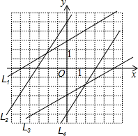
A．L₁ B．L₂ C．L₃ D．L₄
【考点】一次函数的图象；一次函数图象上点的坐标特征．
【分析】求出直线与x、y轴的交点坐标（0，3），（﹣5，0），根据图象即可选出答案．
【解答】解：将x=0代入3x﹣5y+15=0得：y=3，
∴方程式3x﹣5y+15=0的图形与y轴的交点为（0，3），
将y=0代入3x﹣5y+15=0得：x=﹣5，
∴方程式3x﹣5y+15=0的图形与x轴的交点为（﹣5，0），
观察图形可得直线L₁与x、y轴的交点恰为（﹣5，0）、（0，3），
∴方程式3x﹣5y+15=0的图形为直线L₁．
故选A．
【点评】本题主要考查对一次函数的图象，一次函数图象上点的坐标特征等知识点的理解和掌握，能根据一次函数的图象进行判断是解此题的关键．

（2010•荆州）函数y₁=|x|，．当y₁＞y₂时，x的范围是（ ）
A．x＜﹣1 B．﹣1＜x＜2 C．x＜﹣1或x＞2 D．x＞2
【考点】一次函数的图象．
【专题】压轴题．
【分析】此题可根据两交点坐标直接取y₂图象处于y₁图象下方时x所满足的值即可．
【解答】解：由图象可知：在（﹣1，1）左边，（2，2）的右边，y₁＞y₂，
∴x＜﹣1或x＞2．
故选C．
【点评】本题考查了函数的图象．对于有相应的函数值来求自变量的取值范围，应该从交点入手思考．

（2009•海口校级模拟）一次函数y₁=kx+b与y₂=x+a的图象如图，则下列结论：①k＜0；②a＞0；③当x＞2时，y₂＞y₁，其中正确的个数是（ ）
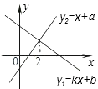
A．0 B．1 C．2 D．3
【考点】一次函数的图象；一次函数的性质．
【分析】根据一次函数的性质求解．
【解答】解：由一次函数y₁=kx+b与y₂=x+a的图象可知k＜0，a＜0，当x＞2时，y₂＞y₁，①③正确．
故选C．
【点评】一次函数y=kx+b的图象有四种情况：
①当k＞0，b＞0，函数y=kx+b的图象经过第一、二、三象限，y的值随x的值增大而增大；
②当k＞0，b＜0，函数y=kx+b的图象经过第一、三、四象限，y的值随x的值增大而增大；
③当k＜0，b＞0时，函数y=kx+b的图象经过第一、二、四象限，y的值随x的值增大而减小；
④当k＜0，b＜0时，函数y=kx+b的图象经过第二、三、四象限，y的值随x的值增大而减小．

（2007秋•福州期末）函数y=x（x＞0）的图象在（ ）
A．第一象限 B．第二象限 C．第三象限 D．第四象限
【考点】一次函数的图象．
【分析】根据正比例函数的性质，可判断图象过第一、三象限，再根据x＞0判断出图象仅在第一象限．
【解答】解：由题意知，k=1，函数y=x的图象过原点、第一、三象限，当x＞0时，图象仅在第一象限．
故选A．
【点评】正比例函数y=kx（k≠0）的图象是过原点的一条直线：k＜0时，正比例函数的图象过原点、第二、四象限；
k＞0时，正比例函数的图象过原点、第一、三象限，

（2006•哈尔滨）在平面直角坐标系内，直线y=x+3与两坐标轴交于A、B两点，点O为坐标原点，若在该坐标平面内有以点P（不与点A、B、O重合）为顶点的直角三角形与Rt△ABO全等，且这个以点P为顶点的直角三角形与Rt△ABO有一条公共边，则所有符合条件的P点个数为（ ）
A．9个 B．7个 C．5个 D．3个
【考点】一次函数的图象；直角三角形全等的判定．
【专题】压轴题．
【分析】分别以直角三角形的一直角边为公共边，过直角边的两顶点作垂线，在此垂线上截取线段使线段的长等于另一直角边，连接此点与另一端点的连线即可；在以公共斜边作直角三角形时要以AB为直径作圆，再在圆上找出与A、B两点的连线等于两直角边的点即可．
【解答】解：如图，图中的P₁、P₂、P₃、P₄、P₅、P₆、P₇，就是符合要求的点P，
注意以P₁为公共点的直角三角形有3个．⊋
故选B．
【点评】此题综合考查一次函数的图象与两坐标轴的交点的求法，直角三角形全等的判定．

（2002•南宁）以下是2002年3月12日《南国早报》刊登的南宁市自来水价格调整表：
南宁市自来水价格调整表（部分）单位：元/立方米
用水类别 | 现行水价 | 拟调整水价
一、居民生活用水 | 0.72
1、一户一表
第一阶梯：月用水量0～30立方米/户 |  | 0.82
第二阶梯：月用水量超过30立方米/户部分 |  | 1.23
则调整水价后某户居民月用水量x（立万米）与应交水费y（元）的函数图象是（ ）
A． B． C． D．
【考点】一次函数的图象；一次函数的应用．
【专题】压轴题．
【分析】根据题意：函数的图象为分段函数，两段均为一次函数，且当x＞30时，收费更高，故直线倾斜程度变大，据此作出选择．
【解答】解：根据图中信息，列出函数解析式得：①y=0.82x（0＜x≤30）；
②y=1.23（x﹣30）+0.82×30=1.23x﹣12.3（x＞30）．
故选C．
【点评】本题要求学生根据题意，结合实际情况，判断函数的图象．

（2000•黑龙江）y=k₁x﹣k₁（k₁＞0）在同一坐标系中的图象大致是（ ）
A． B． C． D．
【考点】一次函数的图象；反比例函数的图象．
【专题】压轴题．
【分析】根据题意，在函数y=k₁x﹣k₁和中，k₁＞0，k₂＜0，则可得一次函数与反比例函数所在的象限，分析选项可得答案．
【解答】解：根据题意：y=k₁x﹣k₁中，k₁＞0，过一、四、三象限，且过点（1，0）；
反比例函数中k₂＜0，故其图象过二、四象限；
同时符合以上条件的只有C选项．
故选C．
【点评】本题考查了一次函数的图象及反比例函数的图象，重点是注意y=k₁x+b中k₁、b及y=中k₂的取值．

（2006•贵阳）函数y₁=x+1与y₂=ax+b的图象如图所示，这两个函数的交点在y轴上，那么y₁、y₂的值都大于零的x的取值范围是 ﹣1＜x＜2 ．
【考点】一次函数的图象．
【专题】压轴题；数形结合．
【分析】求出y₁和x轴的交点坐标，与y₂与x轴的交点坐标之间的部分即为y₁、y₂的值都大于零的x的取值范围．
【解答】解：根据图示及数据可知，
函数y₁=x+1与x轴的交点坐标是（﹣1，0），
由图可知y₂=ax+b与x轴的交点坐标是（2，0），
所以y₁、y₂的值都大于零的x的取值范围是：﹣1＜x＜2．
【点评】本题考查一次函数的图象，考查学生的分析能力和读图能力．
一次函数y=kx+b的图象有四种情况：
①当k＞0，b＞0，函数y=kx+b的图象经过第一、二、三象限；
②当k＞0，b＜0，函数y=kx+b的图象经过第一、三、四象限；
③当k＜0，b＞0时，函数y=kx+b的图象经过第一、二、四象限；
④当k＜0，b＜0时，函数y=kx+b的图象经过第二、三、四象限．

如图，在平面直角坐标系中画出函数y=kx+b的图象．
（1）根据图象，可得k= 1 ，b= 2 ；
（2）当x满足 ＞0 时，函数y=kx+b的函数值大于函数y=﹣2x+2的函数值．
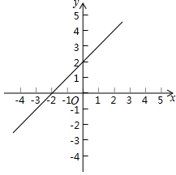
【考点】一次函数的图象；一次函数与一元一次不等式．
【分析】（1）将已知点的坐标代入到解析式中用待定系数法确定其解析式即可求得答案；
（2）根据题意列出不等式求解即可；
【解答】解：（1）观察图象知道：直线经过点（﹣2，0）和（0，2），
所以：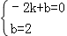
解得：k=1，b=2；

（2）∵k=1，b=2；
∴解析式为y=x+2，
∵函数y=kx+b的函数值大于函数y=﹣2x+2的函数值，
∴x+2＞﹣2x+2，
∴x＞0，
故答案为1，2；x＞0．
【点评】本题考查了一次函数的图象及一次函数与一元一次不等式，解题的关键是用待定系数法确定一次函数的解析式．

（2015春•汉阳区期末）（1）根据画函数图象的步骤，在如图的直角坐标系中，画出函数y=|x|的图象；
（2）求证：无论m取何值，函数y=mx﹣2（m﹣1）的图象经过的一个确定的点；
（3）若（1），（2）中两图象围成图形的面积刚好为2，求m值．
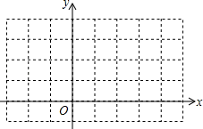
【考点】一次函数的图象；一次函数图象上点的坐标特征．
【分析】（1）将函数y=|x|，变形为y=x（x≥0），y=﹣x（x≤0），然后利用两点法画出函数图象即可；
（2）将函数解析式变形为：y=（x﹣2）+2，从而可知直线经过点（2，2）；
（3）首先由勾股定理求得OC的长，然后根据三角形的面积为2，可求得OD的长度，从而可得到点D的坐标，将点D的坐标代入函数解析式可求得m的值．
【解答】解：（1）当x≥0时，y=|x|=x，即y=x（x≥0），将x=0代入得：y=0；将x=1代入得：y=1，
当x≤0时，y=|x|=﹣x，即y=﹣x（x≤0），将x=0代入得：y=0；将x=﹣1代入得：y=1．
过点O（0，0），A（﹣1，1）作射线OA，过点0（0，0），B（1，1）作射线OB，
函数y=|x|的图象如图所示：
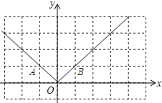
（2）∵y=mx﹣2（m﹣1）=m（x﹣2）+2，
∴x﹣2=0，y=2
∴x=2，y=2，
即函数图象过定点（2，2）…（6分）
（3）如下图：
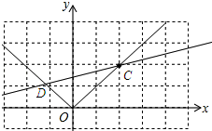
∵函数y=mx﹣2（m﹣1）的图象经过顶点（2，2）
∴OC==2．
∴OD•OC=2，
∴OD=，
所以点D的坐标为（﹣1，1）．
将x=﹣1，y=1代入y=mx﹣2（m﹣1）得：m=．
【点评】本题主要考查的是一次函数的图象和性质，掌握一次函数的图象和性质是解题的关键．

（2013秋•南京期末）已知一次函数y₁=2x﹣2和y₂=﹣4x+4．
（1）同一坐标系中，画出这两个一次函数的图象；
（2）求出两个函数图象和y轴围成的三角形的面积；
（3）根据图象，写出使y₁＞y₂时x的取值范围．
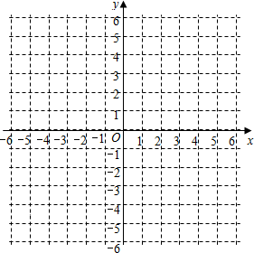
【考点】一次函数的图象；一次函数图象上点的坐标特征；一次函数与一元一次不等式．
【分析】（1）利用两点法作出一次函数的图象即可；
（2）首先求得直线与坐标轴的交点坐标，然后求其与坐标轴围成的三角形的面积；
（3）根据图象直接确定自变量的取值范围即可．
【解答】解：（1）图象为：
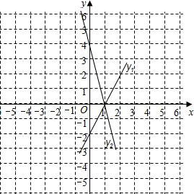
（2）∵y₁=2x﹣2与x、y轴分别交于点A（1，0）和B（0，﹣2）
y₂=﹣4x+4与x、y轴分别交于点A（1，0）和C（0，4）…（5分）
∴围成△ABC的边BC=6，BC边上的高AO=1
∴S_{△ABC}=BC•OA=×6×1=3；
（3）当x＞1时，y₁＞y₂．
【点评】本题考查了一次函数的图象，作一次函数的图象时，可以利用两点法作图．

（2014秋•合肥校级期中）画出函数y=2x+6的图象，利用图象：
①求方程2x+6=0的解；
②求不等式2x+6＞0的解；
③若﹣1≤y≤3，求x的取值范围．
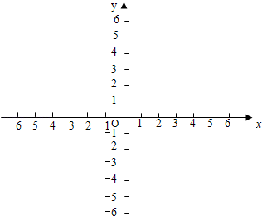
【考点】一次函数的图象；一次函数与一元一次方程；一次函数与一元一次不等式．
【专题】数形结合．
【分析】利用一次函数的关系式画出函数图象，根据函数图象与坐标轴的交点及函数图象的性质解答即可．
【解答】解：依题意画出函数图象（如图）：
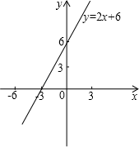
①从图象可以看到，直线y=2x+6与x轴的交点坐标为（﹣3，0），
∴方程2x+6=0
解得：x=﹣3．

②如图当x＞﹣3时，直线在x轴的上方，此时函数值大于0，
即：2x+6＞0．
∴所求不等式的解为：x＞﹣3；

③当﹣1≤y≤3，即﹣1≤2x+6≤3，
解得，﹣≤x≤﹣．
【点评】本题考查学生对一次函数性质的理解．根据题设所给的一次函数y=2x+6作出函数图象，然后根据一次函数的图象的性质求解．

（2013秋•沂源县校级期中）点P（x，y）在第一象限，且x+y=10，点A的坐标为（8，0），设原点为O，△OPA的面积为S．
（1）求S与x的函数关系式，写出x的取值范围，画出这个函数图象；
（2）当S=12时，求点P的坐标；
（3）△OPA的面积能大于40吗？为什么？
【考点】一次函数的图象；一次函数图象上点的坐标特征．
【分析】（1）根据三角形的面积公式列式，即可用含x的解析式表示S，然后根据S＞0及已知条件，可求出x的取值范围，根据一次函数的性质可画出函数S的图象；
（2）将S=12代入求得的函数的解析式，然后求得x、y的值，从而求得点P的坐标；
（3）根据一次函数的性质及自变量的取值范围即可判断．
【解答】解：（1）∵A和P点的坐标分别是（8，0）、（x，y），
∴△OPA的面积=OA•|y_{P}|，
∴S=×8×|y|=4y．
∵x+y=10，∴y=10﹣x．
∴S=4（10﹣x）=40﹣4x；
∵S=﹣4x+40＞0，
解得：x＜10；
又∵点P在第一象限，
∴x＞0，
即x的范围为：0＜x＜10；
∵S=﹣4x+40，S是x的一次函数，
∴函数图象经过点（10，0），（0，40）．
所画图象如下：
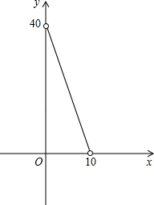

（2）∵S=﹣4x+40，
∴当S=12时，12=﹣4x+40，
解得：x=7，y=3．
即当点P的坐标为（7，3）；

（3）△OPA的面积不能大于40．理由如下：
∵S=﹣4x+40，﹣4＜0，
∴S随x的增大而减小，
又∵x=0时，S=40，
∴当0＜x＜10，S＜40．
即△OPA的面积不能大于40．
【点评】此题考查了一次函数的图象与性质及三角形的面积，难度一般，解答本题的关键是正确地求出S与x的关系，另外作图的时候要运用两点作图法，并且注意自变量的取值范围．

（2013秋•重庆校级期中）作出函数y=2﹣x的图象，根据图象回答下列问题：
（1）y的值随x的增大而 减小 ；
（2）图象与x轴的交点坐标是 （2，0） ；与y轴的交点坐标是 （0，2） ；
（3）当x ≤2 时，y≥0；
（4）该函数的图象与坐标轴所围成的三角形的面积是多少？
【考点】一次函数的图象；一次函数的性质．
【分析】令x=0，y=2；令y=0，x=2，这样得到直线y=8﹣2x上的两点坐标（2，0），（0，2），描出这两点，然后连接这两个点得到函数y=8﹣2x的图象，再根据图象解决各题．
【解答】解：令x=0，y=2；令y=0，x=2，得到（2，0），（0，2），描出并连接这两个点，如图，
（1）由图象可得，y随x的增大而减小；
（2）由图象可得图象与x轴的交点坐标是（2，0），与y轴交点的坐标是（0，2）；
（3）观察图象得，当x≤2时，y≥0，
（4）图象与坐标轴围成的三角形的面积为×2×2=2；
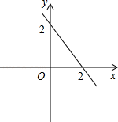
【点评】本题考查了一次函数y=kx+b（k≠0，k，b为常数）的性质．它的图象为直线，当k＞0，图象经过第一，三象限，y随x的增大而增大；当k＜0，图象经过第二，四象限，y随x的增大而减小；当b＞0，直线与y轴的交点在x轴上方；当b=0，直线经过坐标原点；当b＜0，直线与y轴的交点在x轴下方．也考查了看函数图象的能力和直线与坐标轴的交点的坐标特点．

（2012秋•南海区期末）已知，一次函数y=2x﹣4．
（1）在给定的直角坐标系画出这个函数的图象；
（2）根据图象，说出函数的三条性质（或图象特征）．
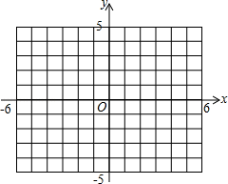
【考点】一次函数的图象；一次函数的性质．
【分析】（1）利用两点法作图即可作出一次函数的图象；
（2）利用一次函数的性质写出三条性质即可．
【解答】解：（1）令=2x﹣4=0，解得：x=2，
令x=0，解得y=﹣4，
∴一次函数与两坐标轴的交点坐标为（2，0）和（0，﹣4），
∴图象为：
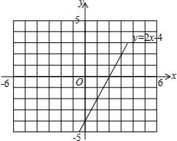

（2）性质：y随x的增大而减小；
与两坐标轴围成的面积为4；
函数图象不经过第二象限．
【点评】本题考查了一次函数的性质，解题的关键是正确的作出图象，一次函数的图象可以用两点法作图．

（2012秋•东西湖区校级月考）作出函数y=4x﹣1的图象，并根据图象回答下列问题：
（1）y的值随x值的增大怎样变化？
（2）指出图象与x轴交点A、与y轴交点B的坐标，并求出△AOB的面积S．
（3）指出当x为何值时，y＞0，y=0，y＜0？
（4）若函数y=﹣x+m²与y=4x﹣1的图象交于x轴上同一点，求m的值．
【考点】一次函数的图象；一次函数的性质；待定系数法求二次函数解析式．
【分析】（1）根据图象的变化趋势即可确定函数的增减性；
（2）根据图象直接指出交点坐标即可；
（3）当函数图象位于x轴的上方时，y＞0从而可以确定自变量的取值范围；
（4）首先求得函数y=4x﹣1与x轴的交点，然后将交点坐标代入函数y=﹣x+m²，即可求得m的值．
【解答】解：∵令x=0得y=﹣1，令y=0得4x﹣1=0，求得x=．
∴图象为：
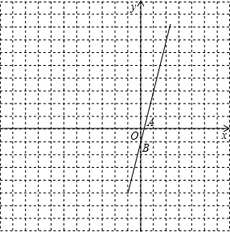
（1）观察图象知y随x的增大而增大；

（2）图象与x轴交与点A（，0），与y轴交与点B（0，﹣1），
故△AOB的面积S=××1=；

（3）当x＞时，y＞0，
当x=时，y=0，
当x＜时，y＜0；

（4）∵将点A的坐标代入y=﹣x+m²，得0=﹣+m^{2，}∴m=±．
【点评】本题考查了一次函数的图象，解题的关键是利用两点法作出函数的图象，然后确定各题的答案．

（2011秋•谯城区校级期末）已知函数y₁=x+2，y₂=﹣2x+8
（1）在同一坐标系中画出两个函数的图象；
（2）求两条直线的交点坐标．
（3）求两条直线与x轴围成的三角形面积
（4）观察图象求出：
A、当x为何值时，有y₂＞0；
B、当x为何值时，有y₁、y₂同时大于0．
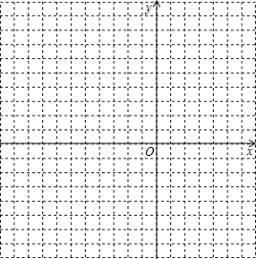
【考点】一次函数的图象；一次函数图象上点的坐标特征；一次函数与一元一次不等式；两条直线相交或平行问题．
【分析】（1）分别求得两个函数与坐标轴的交点坐标即可求得两函数的图象；
（2）令y₁=y₂即可得到x+2=﹣2x+8求得x值后即可得到交点坐标的横坐标，代入原函数的解析式求得y值即可求得交点坐标的纵坐标；
（3）分别求得两条直线与x轴的交点坐标后即可求得两条直线在x轴上截的线段的长，然后乘以交点坐标的纵坐标的绝对值即可求得面积；
（4）直接观察图象即可得到答案；
【解答】解：（1）令y₁=x+2=0，解得：x=﹣2，
将x=0代y₁=x+2=2，
故y₁=x+2与x轴交与点（﹣2，0），与y轴交与点（0，2）
令y₂=﹣2x+8=0得x=4，
令x=0得y₂=﹣2x+8=8，
故y₂=﹣2x+8与x轴交与点（4，0）与y轴交与点（0，8）
故图象为：
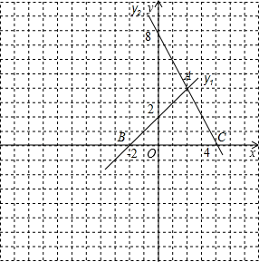
（2）令y₁=y₂即可得到x+2=﹣2x+8，
解得：x=2，
将x=2代入y₁=x+2=4，
故交点A坐标为（2，4）；
（3）如图：S_{△ABC}=×6×4=12；
（4）A、∵观察图象知：当x＜4时候，函数y₂的图象位于x州的上方，
∴当x＜4时，y₂＞0；
B、观察图象知：当﹣2＜x＜4时候，函数y₁、y₂的图象均位于x州的上方，
∴当﹣2＜x＜4时，y₁、y₂同时大于0．；
【点评】本题考查了反比例函数的图象，解题的关键是利用两点法作出函数的图象，然后确定各题的答案．

（2011秋•颍泉区校级月考）在同一直角坐标系中画出下列函数的图象，并说出它们围成图形的形状．
y=x+3，y=x﹣2，y=﹣x+3，y=﹣x﹣2．
【考点】一次函数的图象．
【专题】计算题；作图题．
【分析】找到四个函数与x轴、y轴的交点，画出函数的图象即可求出各图象围成的图形的形状．
【解答】解：∵y=x+3过（0，3）和（﹣6，0）
y=x﹣2过（0，﹣2）和（4，0），
y=﹣x+3过（0，3）和（6，0），
y=﹣x﹣2过（0，﹣2）和（﹣4，0）．
如图：由于y=x+3，y=x﹣2中比例系数均为，故两直线平行；
由于y=﹣x+3，y=﹣x﹣2中比例系数为﹣，故两直线平行．
∴所得图形为平行四边形．
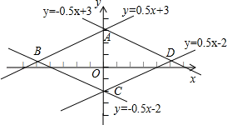
【点评】此题考查了一次函数的图象的画法及一次函数的性质，找到函数图象与x轴、y轴的交点是解题的关键．

